**Navodila za vpeljavo pošiljanja izpisov preko e-pošte v programih Finesa**

**VER 2**

Ver2 spremembe so obarvano modro (27.5.2016):

* priloge se shranjujejo v bazo s posnetki
* omogočen je premik med uporabniki (nekdo pripravi ePošto in jo premakne v neposlana drugemu, ki jo preveri in pošlje končnemu prejemniku
* podpisovanje pdf prilog
* dodan je končni pošiljatelj pošte (zaradi premikov med uporabniki)

# Nastavitev pošiljateljev e-pošte

*Nastavitve – Vzdrževalec - Nastavitve za ftp, E-pošto in zunanje programe*

Vnesti je potrebno vse podatke in geslo. Testno sporočilo pošlje na vneseni mail in na [podpora@finesa.si](mailto:podpora@finesa.si)

Nastavi se lahko v katerem podjetju, programu in za katerega uporabnika je email naslov dosegljiv.

Dva primera

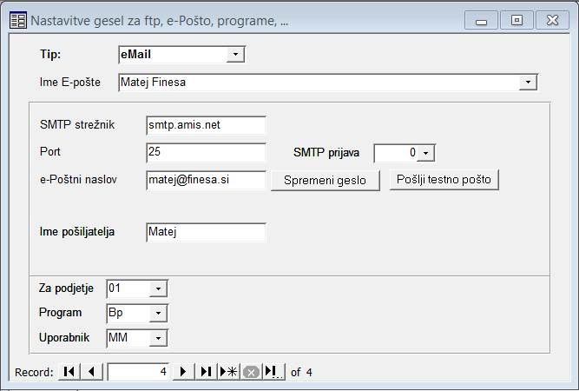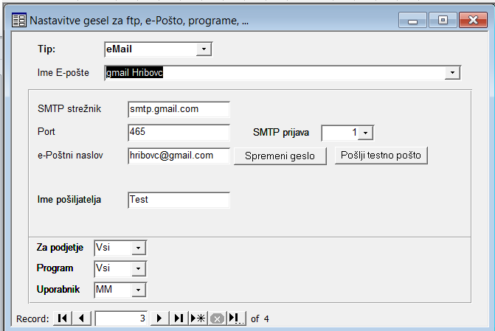

# Nastavitev oblik e-pošte

*Nastavitve – Sistemska opravila – Nastavitev oblik za e-pošto*

Tu se nahajajo prednastavljene oblike za e-pošto. Določene šifre v programu pomenijo določene programirane module za avtomatsko pošiljanje pošte:

eIOP – izpis odprtih postavk (GkSk - SBC)

ePOP – izpis poročila o preizkusu (Bp - BeniTehing)

Vnesti je potrebno šifro in opis oblike. Po želji lahko vnesemo tudi pošiljatelja (Od), kopijo (Kp), skrito kopijo (Skp), zadevo in telo.

Polje *Uporabnik, ki sme poslati pošto* se uporablja v primeru, če vemo, da bo nekdo pripravil pošto (npr IOP), pregledal in poslal (podpisal) pa jo bo drugi uporabnik. Da ne pride do tega, da bi že prvi uporabnik pomotoma poslal pošto v obliko eksplicitno napišemo kdo jo lahko pošilja.

Pri vnosu polja *Telo* je premik v novo vrstico pritisk na Ctrl-Enter!

Primer:

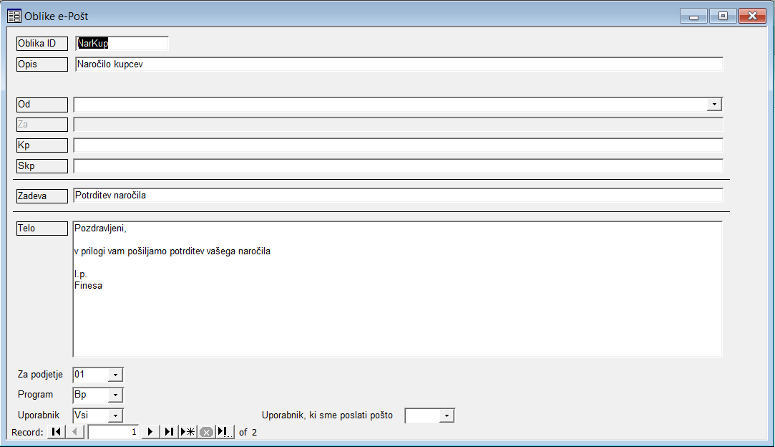

# Pošiljanje in premikanje e-pošte

*Obdelave – Pošiljanje E-pošte*

Če je polje onemogočeno pomeni, da ni nobene nove pošte za pošiljanje.

V formi se pojavijo vsa ne poslana sporočila. Z rdečo so označeni podatki, ki manjkajo (za…).

Tu lahko še vse spreminjamo in pregledujemo.

Izberemo si akcijo, ki jo želimo izvesti: pošiljanje, premik ali podpisovanje in pošiljanje. Nadalje si izberemo ali to naredimo z vso ne poslano pošto ali samo s trenutno, ki je na zaslonu. Nato pritisnemo gumb *V redu*.

Če izberemo:

*Pošlji pošto* program najprej preveri, kaj lahko pošlje in nas na to opozori.

*Premakni drugemu uporabniku* nas program vpraša za uporabnika, komu naj pošto premakne. Izbiramo lahko samo med uporabniki, ki imajo nastavljeno e-Pošto (Poglavje 1) .

*Podpiši in pošlji pošto* lahko izberemo v primeru, da ima uporabnik nastavljen certifikat za podpisovanje PDF (Poglavje 8) V tem primeru ob pošiljanju program pdf priloge podpiše s certifikatom, jim pred ime doda še oznako Signed_ (iop.pdf ->Signed_iop.pdf) shrani podpisano prilogo in pošlje to naslovniku.

Na zaslonu se izpišejo še podatki kdo sme poslati to pošto naslovniku in če je bila pošta premaknjena k nam še od koga je bila premaknjena.

Primer:

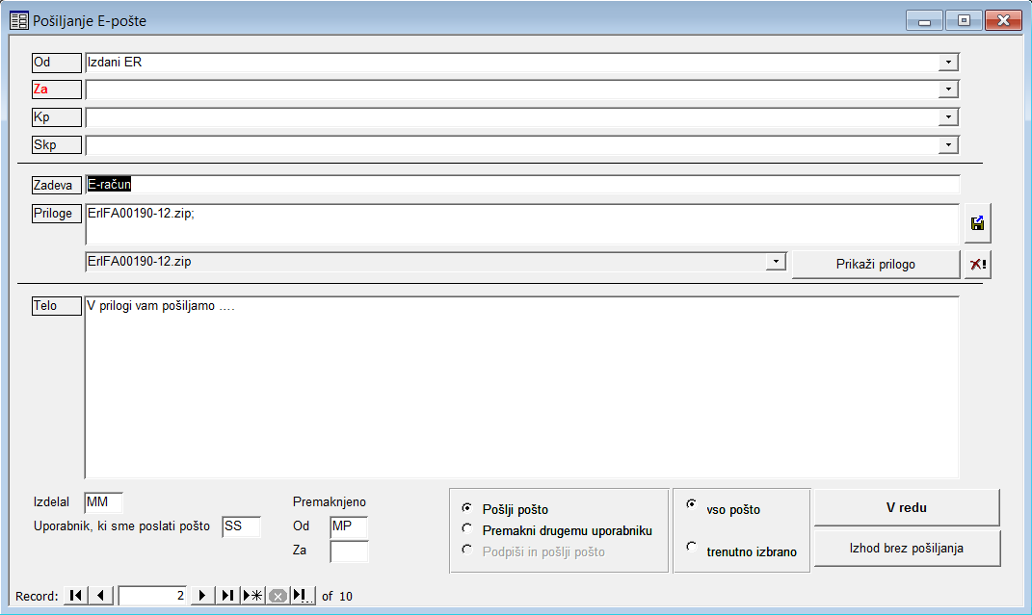

Če sporočila ostanejo ne poslana in zapremo formo pa nas program vpraša, če vseeno pošlje neposlana sporočila..

# Pregled poslanih sporočil

*Obdelave – Poslana E-pošta*

# Pošiljanje izpisov iz programov

Če ima uporabnik nastavljen katerikoli email (glej točka 1) se mu v orodni vrstici omogoči gumb za pošiljanje e-pošte.



Ob pritisku se pojavi menu (kot pri navadnem tiskanju) v katerem izbere izpis, ki ga želi poslati. Za tem se odpre okno za pošiljanje e-pošte (glej točka 3)

# Blagovno poslovanje (od ver. 706.xxx dalje)

## Nastavitev dokumentov, ki se pošiljajo preko e-pošte

*Nastavitve – Nastavitev dokumentov*

Poiščemo dokument, katerega želimo ob knjiženju avtomatsko poslati ter na zavihku RIP vnesemo obliko za e-pošto (glej točka 2).

Zaželeno je, da ima vsak dokument drugo obliko e-pošte (zaradi zadeve in telesa). Ni pa to potrebno.

## Pošiljanje dokumenta preko e-pošte

Če ima dokument nastavljeno obliko za e-pošto potem ob pritisku na gumb knjiženje to avtomatsko pošlje prejemniku.

Prejemniki e-pošte se vnašajo preko kontaktnih oseb partnerja. Ob vnosu dokumenta po izbiri poslovnega partnerja lahko v polju *V roke* in *V roke 2* izberemo kontaktno osebo. Če ima ta v šifrantu partnerjev-kontaktne osebe vneseno e-pošto program pripravi e-mail na ta naslov.

Če ne vnesemo polja *V roke* oz, kontaktna oseba nima vpisane e-pošte potem vpraša če vseeno pripravi e-pošto za pošiljanje in se naslovi vnesejo kasneje.

# Pošiljanje izdanih ER preko e-pošte

## Nastavitev oblike pošte za pošiljanje ER

*Izberemo  potem zavihek Likvidacija in e-Računi potem gumb Nastavitve za e-Račune potem odpremo zavihek Sistemske nastavitve izdani e-Računi in si pomagamo z gumboma Nastavitve za ftp ter Nastavitve oblik ePošte*

Nastaviti je potrebno obliko pošte preko katere se bodo pošiljali ER (glej točko 2). V obliki je potrebno nastaviti tudi pošiljatelja e-Pošte (Od)! Pri tem je potrebno paziti, da bodo fakturisti oz. tisti, ki bo poslal pripravljene ER po pošti imel dostop do tega naslova e-pošte. V zadevi ali telesu oblike je lahko [StDok], ki se bo ob pošiljanju zamenjal z številko izdanega računa.

## Nastavitev programa (Bp, Fa) za pošiljanje ER preko e-pošte

*Izberemo  potem zavihek Likvidacija in e-Računi potem gumb Nastavitve za e-Račune potem odpremo zavihek Sistemske nastavitve izdani e-Računi*

Nastavimo obliko za e-Pošto. Direktorij za hranjenje ER se avtomatično popravi iz osnovnega direktorija in je običajno: *C:\Finesa.Xp\eRacuni\Izdani_eRacuniMail\T01* oz. če je mrežni disk: \\MrežniDisk*\Finesa.Xp\eRacuni\Izdani_eRacuniMail\T01*

Nastavimo še ali se ER ob pošiljanju elektronsko podpišejo ali ne.

Preverimo nastavitve na gumbu 

## Nastavitev partnerja za pošiljanje ER preko pošte

V šifrantu partnerjev poiščemo partnerja, kateremu želimo poslati ER preko e-pošte. Če še nima vnesenega TRR ga je potrebno vnesti. Pri TRR je potrebno označiti, da je prejemnik ER in vnesti e-Pošto na katero želi prejemati ER.

## Izdaja ER

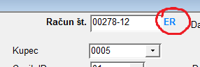Ko pri izdajanju ER vnesemo partnerja, ki je prejemnik ER se poleg št. računa pojavi oznaka za ER: oz. pri ePošti: 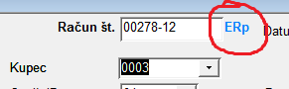

Ostalo je enako kot pri izdaji običajnega računa (ER).

## Pošiljanje ER preko pošte

*Knjiženje - e-Računi - Pošlji po elektronski pošti*

Če gumb ni viden je nekaj narobe z nastavitvami (7.1 in 7.2)

Tri možnosti prikaza gumba:

1.  Onemogočen, pomeni, da ni nobene akcije v vezi z pošiljanjem ER po e-Pošti
2.  Pripravljene imamo ER, ki še niso dokončno poslani po e-pošti (točka 3). Če kliknemo na ta gumb se odpre forma za pošiljanje e pošte.
3.  Pripravljen imamo 1 nov ER, ki ga moramo poslati po e-pošti. Ob kliku se glede na nastavitev pojavi zahteva za podpisovanje ER in za tem forma za pošiljanje e-pošte. Tu lahko podatke še dopolnimo in jih dokončno pošljemo.

# Podpisovanje PDF izpisov in prilog e-pošte (novo v Ver 2)

## Nastavitev podatkov potrebnih za podpisovanje

*Nastavitve – Vzdrževalec - Nastavitve za ftp, E-pošto in zunanje programe*

PDF-je podpisujemo s veljavnimi certifikati (SiGenCa…) pri čemer mora biti certifikat izvožen na disk in zavarovan z geslom.

Pod Tip je potrebno izbrati Certifikat, za ime certifikata pa vnesti Podpisi PDF. Vnesti je potrebno še ostale zahtevane podatke in geslo.

Nastavi se lahko v katerem podjetju, programu in za katerega uporabnika je certifikat dosegljiv.

Primer:

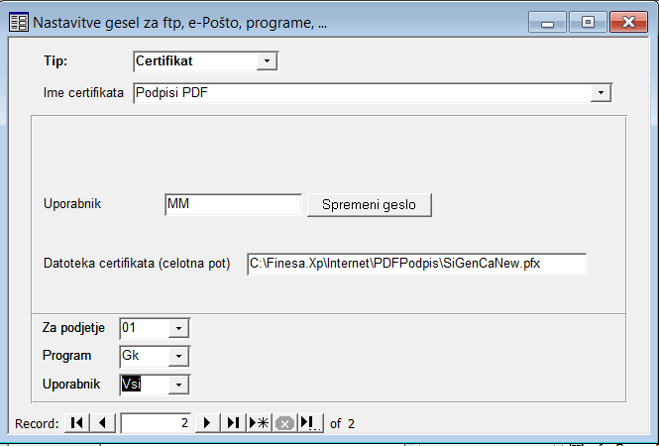

## Nastavitev poročil (reportov), ki se ob izpisu v PDF podpišejo s certifikatom

*Nastavitve – Vzdrževalec – Razporedi – Razpored naročil*

Če želimo, da se posamezno poročilo ob izpisu v PFD podpiše, to nastavimo v tej tabeli. Podpisali pa se bodo samo v primeru, da v orodni vrstici pritisnemo na gumb PDF.

Če PDF izpisujemo preko PDF tiskalnika se le ta ne bo podpisal.

V tabeli izberemo poročilo in izberemo način (kolona *Podpisovanje PDF*), ali je viden podpis, velikost (koloni *Širina in višina podpisa*) ter lego (koloni *Horizontalni in vertikalni premik*) podpisa na PDF. V pomoč so v combo boxu prednastavljeni podatki.

Npr: obvezno podpisovanje, viden podpis desno zgoraj.

